«Бал Цветов»

На этой неделе дети пополнили свои знания о полевых цветах. На празднике «Бал Цветов» детям открылся удивительный и красочный мир цветов, игры, праздника и радости общения со сверстниками.

1. Игры: «Веселый бубен», «Чей букет быстрее соберется», «Выложи ромашку», «Жмурка с колокольчиком»

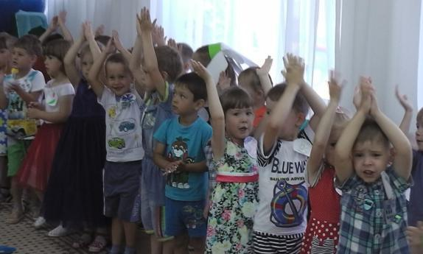

«Поставим цветы в вазы»,

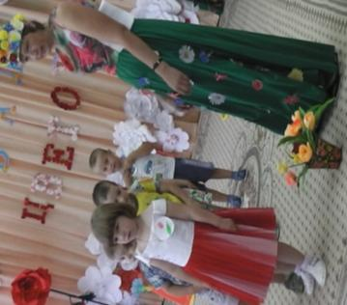
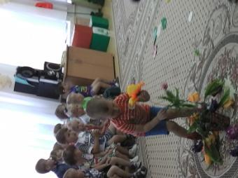

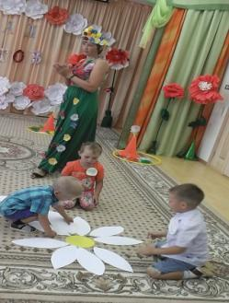

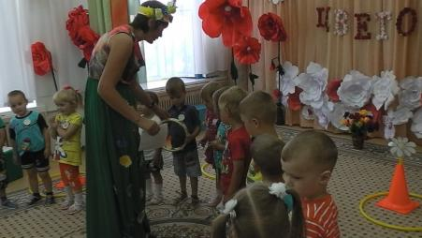
2. Хоровод «На полянку мы пришли»

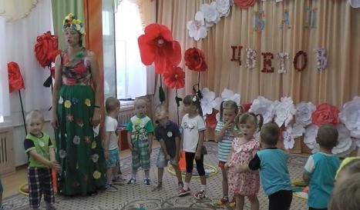

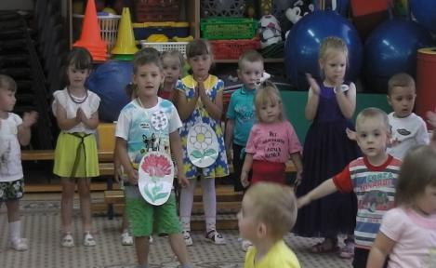

3. Танец с цветами.

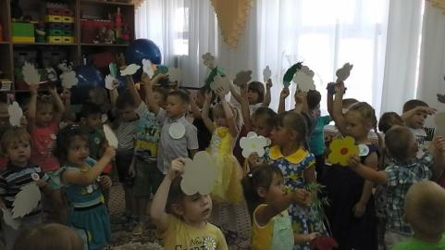
4. Стихи, загадки о цветах.
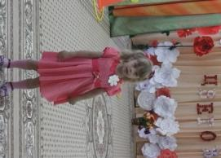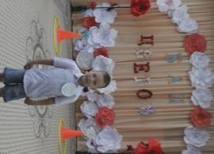

5. Творческая студия «Дорисуй цветок»

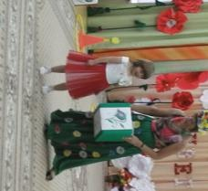

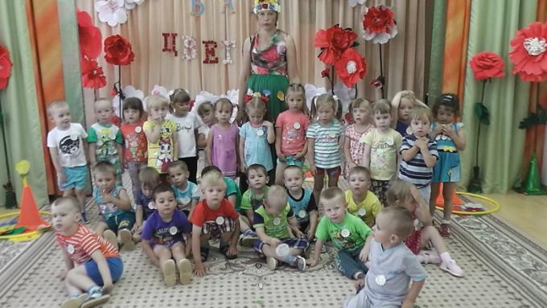
Музыкальный руководитель: Сомова Т.Ю.

